تحليل النسب واستخلاص النتائج العامة:

المحور الأول "الفئة العمرية"

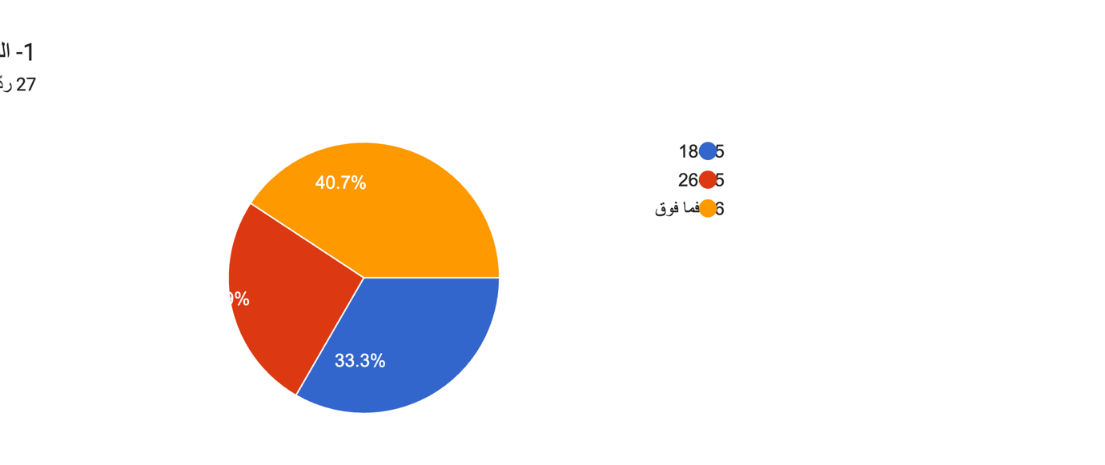

يتضح في الجدول (١) أن النسبة الآعلى من عدد المبحوثات ممن هم فوق السن 36 عام، وهو ما يعادل نسبته 40.7%

ويشير ذلك إلى أن هذه الفئة كانت الأكثر استجابة للاستبيان مقارنة ببقية الفئات العمرية، وهو ما قد يعود إلى اهتمامها بموضوع الدراسة أو إلى تفاعلها مع رابط الاستبيان الإلكتروني عند توزيعه.
ونظرًا لأن الاستبيان وُزِّع إلكترونيا وبشكل عشوائي، فإن هذا التوزيع يعكس خصائص العينة التي شاركت في الدراسة، ويُعد مؤشرًا على تنوع الفئات العمرية مع وجود تمثيل أكبر للفئة العمرية المعنية وهي (36 فما فوق).

المحور الثاني "المرحلة التعليمية"

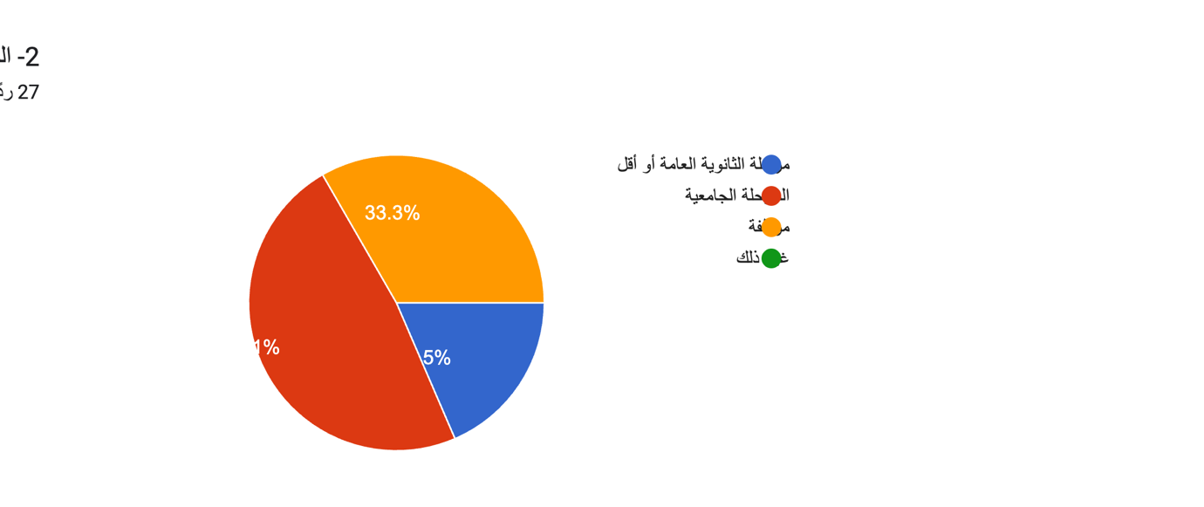

يتضح في الجدول (٢) أن أعلى نسبة من المبحوثات كانت من خريجات المرحلة الجامعية، حيث بلغت (48.1%) من إجمالي أفراد العينة

يتضح من المشاركة في الاستبيان إلى أن هذه الفئة تعكس ارتفاع مستوى اهتمام خريجات الجامعات بمتابعة الموضوعات المتعلقة بقضايا المرأة المعاصرة، إلى جانب تفاعلهن مع الاستبيانات الإلكترونية.
كما أن المستوى التعليمي الجامعي قد يسهم في زيادة الوعي بأهمية المشاركة في الدراسات والبحوث العلمية.

المحور الثالث "أسئلة الاستبيان"
- تتابعين برامج البودكاست التي تتناول قضايا المرأة المعاصرة؟

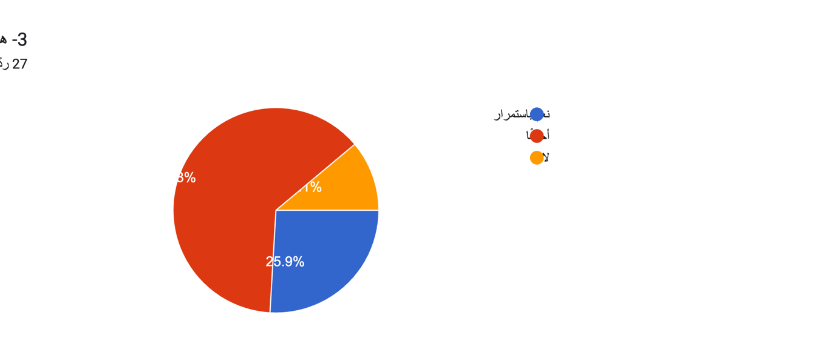

يتضح في الجدول (٣) أن أعلى نسبة من المبحوثات، والبالغة (63%)، أفدن بأنهن يتابعن برامج البودكاست التي تتناول قضايا المرأة المعاصرة "أحيانًا".

يشير ذلك إلى أن متابعة هذا النوع من البرامج تُعد متابعة غير منتظمة لدى معظم المشاركات، إذ ترتبط غالبًا باهتمامهن بموضوع الحلقة أو القضية المطروحة، أكثر من كونها عادة مستمرة.
كما تعكس هذه النتيجة وجود اهتمام واضح بمحتوى البودكاست المتعلق بقضايا المرأة، وإن كان بدرجات متفاوتة بين المبحوثات.

- ما الدوافع التي تشجعك على متابعة برامج البودكاست التي تتناول قضايا المرأة؟

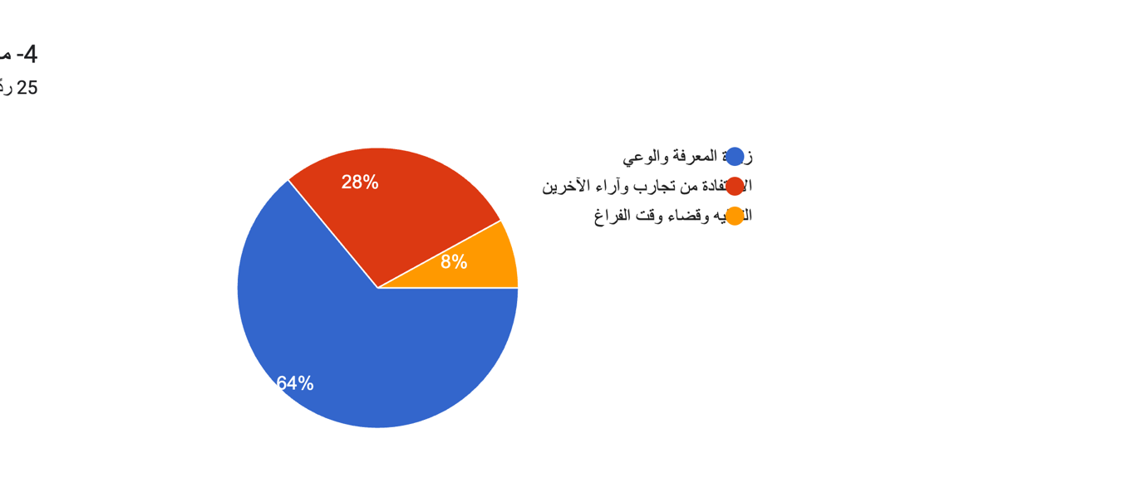

يتضح من الجدول (٤) أن أعلى نسبة من المبحوثات، والبالغة (64%)، أفدن بأن الدافع الرئيس لمتابعة برامج البودكاست التي تتناول قضايا المرأة هو زيادة المعرفة والوعي.

يشير ذلك إلى أن غالبية المشاركات ينظرن إلى البودكاست بوصفه وسيلة للحصول على المعلومات وتوسيع معارفهن حول القضايا المرتبطة بالمرأة، مما يعكس الدور التوعوي الذي تؤديه هذه البرامج في تناول الموضوعات المعاصرة بأسلوب يسهل متابعته والاستفادة منه.
كما تؤكد هذه النتيجة أهمية البودكاست كأحد الوسائل الإعلامية التي تسهم في نشر الوعي وتعزيز المعرفة لدى المرأة السعودية.

- هل أسهم هذا النوع من برامج البودكاست في تعزيز وعيك بقضايا المرأة؟

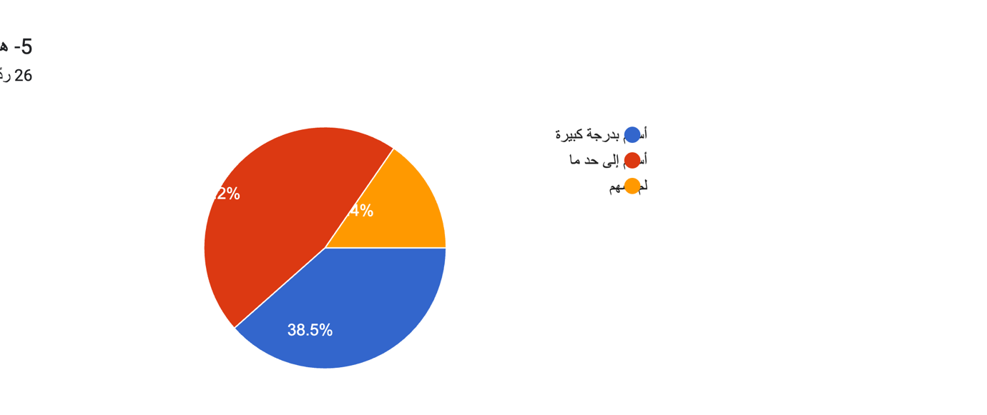
يتضح من الجدول (٥) أن أعلى نسبة من المبحوثات، والبالغة (46.2%)، أفدن بأن برامج البودكاست التي تتناول قضايا المرأة أسهمت في تعزيز وعيهن "إلى حد ما".

يشير ذلك إلى أن هذا النوع من البرامج يؤدي دورا في رفع مستوى الوعي لدى المشاركات، إلا أن درجة تأثيره تختلف من شخص لآخر وفقا لاهتمام كل مشاركة بالمحتوى ومدى متابعتها المستمرة لهذه البرامج.
كما تعكس هذه النتيجة أهمية البودكاست بوصفه وسيلة إعلامية مساندة في نشر الوعي بقضايا المرأة، مع وجود فرصة لتطوير محتواه بما يعزز تأثيره بشكل أكبر لدى الجمهور.

- إلى أي مدى أثرت برامج البودكاست في تشكيل اتجاهاتك نحو قضايا المرأة المعاصرة؟

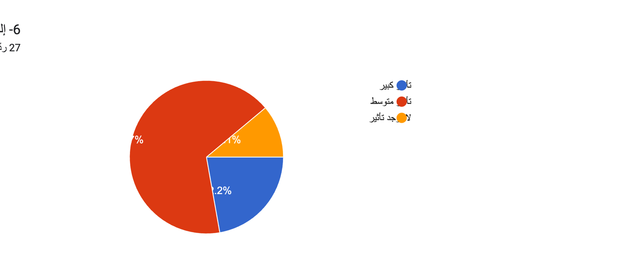

يتضح من الجدول (٦) أن أعلى نسبة من المبحوثات، والبالغة (66.7%)، أفدن بأن برامج البودكاست كان لها تأثير متوسط في تشكيل اتجاهاتهن نحو قضايا المرأة المعاصرة.

يشير ذلك إلى أن البودكاست يسهم في التأثير على آراء واتجاهات المتابعات، إلا أن هذا التأثير يظل بدرجة متوسطة، نظرا لوجود عوامل أخرى تسهم في تشكيل الاتجاهات، مثل الخبرات الشخصية، ووسائل الإعلام الأخرى، والبيئة الاجتماعية.
وتؤكد هذه النتيجة أن البودكاست يمثل إحدى الوسائل المؤثرة في تعزيز الاهتمام بقضايا المرأة، مع إمكانية زيادة تأثيره من خلال تقديم محتوى أكثر عمقًا وتنوعا يتناول مختلف القضايا التي تهم المرأة السعودية.

- بعد متابعتك لبرامج البودكاست التي تتناول قضايا المرأة، هل تقومين باقتراحها على أخريات؟

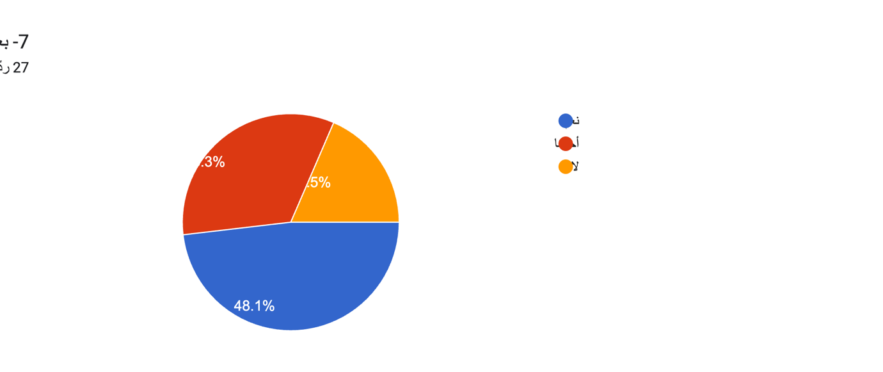

يتضح من الجدول (٧) أن أعلى نسبة من المبحوثات، والبالغة (48.1%)، أفدن بأنهن يقمن باقتراح برامج البودكاست التي تتناول قضايا المرأة على أخريات بعد متابعتهن لها.

يشير ذلك إلى وجود مستوى جيد من القبول والرضا عن محتوى هذه البرامج، مما يدفع عددا من المشاركات إلى مشاركة تجربتهن مع المحيطين بهن.
كما تعكس هذه النتيجة أن البودكاست يمتلك قدرة على الانتشار من خلال التوصية الشخصية، وهو ما يسهم في وصول محتواه إلى شريحة أوسع من الجمهور وتعزيز الوعي بقضايا المرأة المعاصرة.

